乐清市卫生健康局
关于在全市深入开展职业病危害专项治理工作的通知

各乡镇（街道）政府（办事处）、各功能区管委会、市疾病预防控制中心、市卫生监督所：
为巩固和深化近年来全市重点行业尘毒危害专项治理和尘肺病防治攻坚行动成果，大力推进“十四五”时期职业病防治工作，保障劳动者职业健康权益，根据《国家卫生健康委办公厅关于深入开展职业病危害专项治理工作的通知》（国卫办职健函〔2021〕621 号）、《浙江省深入开展职业病危害专项治理工作方案（2022—2025 年）》（浙卫办发函〔2022〕29 号）及《温州市卫生健康委员会关于在全市深入开展职业病危害专项治理工作的通知》（温卫发〔2022〕122号）等文件精神，决定自2023 年至2025 年在全市深入开展职业病危害专项治理工作，现将有关事项通知如下。
一、目标要求
（一）总体要求。以习近平新时代中国特色社会主义思想为指导，认真贯彻落实党中央、国务院和省委、省政府关于职业病防治工作的决策部署和《职业病防治法》的相关要求，坚持以人民健康为中心，深入实施“健康温州”、“健康乐清”战略和国家、省市职业病防治“十四五”规划，以治理粉尘、化学毒物、噪声超标为主要任务，加强职业健康监督管理，改善工作场所劳动条件，从源头控制和减少职业病危害，保障广大劳动者职业健康。
（二）治理范围。本次治理范围包括全市存在粉尘、化学毒物、噪声危害因素浓（强）度超标且从业人员10人及以上的工业企业（以下简称治理企业）。其中，近三年未开展职业病危害因素定期检测的企业直接纳入治理范围，具体整治对象见名单（治理企业名单将由市疾控中心下发）。
（三）工作目标。到2025 年底，全市企业职业病防治主体责任基本落实，职业病危害源头得到有效遏制，工作场所粉尘、化学毒物、噪声等职业病危害状况明显好转，作业环境显著改善，全社会职业健康意识显著增强。治理企业工作场所粉尘、化学毒物、噪声岗位合格率达到85%以上，主要负责人、职业健康管理人员、接触职业病危害人员培训率达到90%以上，职业健康检查率达到90%以上，职业病危害项目申报率达到90%以上。支持和鼓励治理企业开展“健康企业”建设和“职业健康达人”推荐评选，治理企业员工职业健康素养水平显著提高，重点人群职业健康知识知晓率达到90%以上。
各乡镇（街道）要督促治理企业以超标作业岗位为重点，以落实工程防护措施为关键，加大对现有设备设施升级改造力度，积极使用新技术、新工艺、新材料，提高设备机械化、自动化水平，淘汰落后工艺、设备和材料。对于无法采取工程技术措施，或工程技术措施无法使危害因素浓（强）度达到标准要求的治理企业，要督促其加强个体防护等措施，保护劳动者健康权益。
二、步骤安排
（一）安排部署阶段（2023 年2月—3月30日）
确定治理企业。我市以国家、省卫生健康委下发的企业数据库为基础，将整治企业名单发到各乡镇（街道）。各乡镇（街道）对治理企业名单内容进行核实和补充完善（具体操作见附件1），于3月30日前上报市疾控中心职业病防制科（联系电话：61886815）。
（二）治理整改阶段（2023 年4 月1日—2025年6 月底）
1.开展治理后整改工作。纳入范围的治理企业应针对职业病危害因素浓（强）度超标岗位制订切实可行的整改方案并实施，整改方案应包括超标岗位名称、超标原因、整改措施、整改时限和资金投入等，优先采用国家推荐的工程技术改造措施，实施“一企一策”。治理企业应根据整改方案开展治理工作，从源头减少和降低职业病危害，使作业岗位职业病危害因素浓（强）度达到职业卫生标准限值要求。并切实做好职业病危害因素监测、职业健康检查等工作。针对管理措施是否满足防护要求，治理企业应组织开展评价工作，形成评价报告。完成专项治理的治理企业应委托有资质的技术服务机构对工作场所职业病危害因素进行检测，由技术服务机构出具相应检测报告。治理企业应在专项治理模块中提交评价报告、检测报告等相关材料。
2.开展督促指导。按照属地管理原则，乡镇（街道）要加强对治理企业的督促指导，探索开展中小微企业托管式服务、购买式服务等帮扶行动。同时探索、总结、推广中小微型企业帮扶经验和模式，督促其完善职业病防护设施，改善工作场所劳动条件，提升职业健康管理水平。对治理积极、成效显著的治理企业，鼓励其持续改进提高；对治理不到位的治理企业，督促其加大治理力度；对于治理后职业病危害因素仍超标且整改无望的治理企业，要依法停止相关作业。
（三）全面总结阶段（2025 年7—10 月底）
做好全面总结工作，客观评价和总结专项治理工作成效，于2025年10 月底前将专项治理工作总结报告书面报送市疾控中心。总结报告应包括治理工作开展情况、典型经验做法、取得成效、存在问题与建议等。
三、工作要求
（一）高度重视，加强领导。各乡镇（街道）要高度重视专项治理工作，提高认识，强化组织领导，精心组织，周密部署，因地制宜，科学制定治理方案，细化治理工作任务，确保专项治理工作取得实实在在的成效。市疾控中心（职业病防治技术支撑机构）要充分发挥技术支撑作用，加强对中小企业危害治理的技
术帮扶指导。市卫生监督所要将治理企业纳入年度“双随机”执法检查。
（二）源头治理，综合施策。各乡镇（街道）要督促治理企业以超标作业岗位为重点，以落实工程防护措施为关键，加大对现有设备设施升级改造力度，积极使用新技术、新工艺、新材料，提高设备机械化、自动化水平，淘汰落后工艺、设备和材料。对
于无法采取工程技术措施，或工程技术措施无法使危害因素浓（强）度达到标准要求的治理企业，要督促其加强个体防护等措施，保护劳动者健康权益。
（三）分类指导，统筹推进。各乡镇（街道）要认真研判治理企业职业病危害程度及防治水平，有针对性进行分类指导。对于超标严重、防治水平低的治理企业进行重点指导；对于专项治理效果好、防治水平高的治理企业，鼓励其积极创建“健康企业”。组织职业卫生技术服务专家，对重点行业领域和小微企业开展专项治理巡回指导，帮助解决治理过程中的难点、堵点，提高治理工作成效。加强信息化工作，推动“职业健康在线”运用，构建“一人一档、一企一户”个性化服务体系，为企业和劳动者提供职业健康全领域、全链条便捷服务。
（四）广泛宣传，营造氛围。各地要结合《职业病防治法》宣传周等活动，充分利用报纸、电视、网络、社交平台和数字媒介等各类媒体，创新宣传工作形式，加强对专项治理工作的宣传报道，营造良好的工作氛围。要及时发现和宣传典型经验和先进做法，充分发挥示范引领作用，以点带面，促进专项治理工作深入开展。
附件：1.职业病危害专项治理信息核实工作说明
2.职业病危害专项治理企业工作要求
3.职业病危害专项治理网络系统填报明

乐清市卫生健康局
2023年3月15日

附件1
职业病危害专项治理信息核实工作说明
一、需要核实的信息共11项，分别为：行业小类、经济类型、企业规模、职业卫生管理人、联系电话、乡镇、场所地址、是否存在危害因素、从业人员>=10人、是否开展检测或监测、生产状态；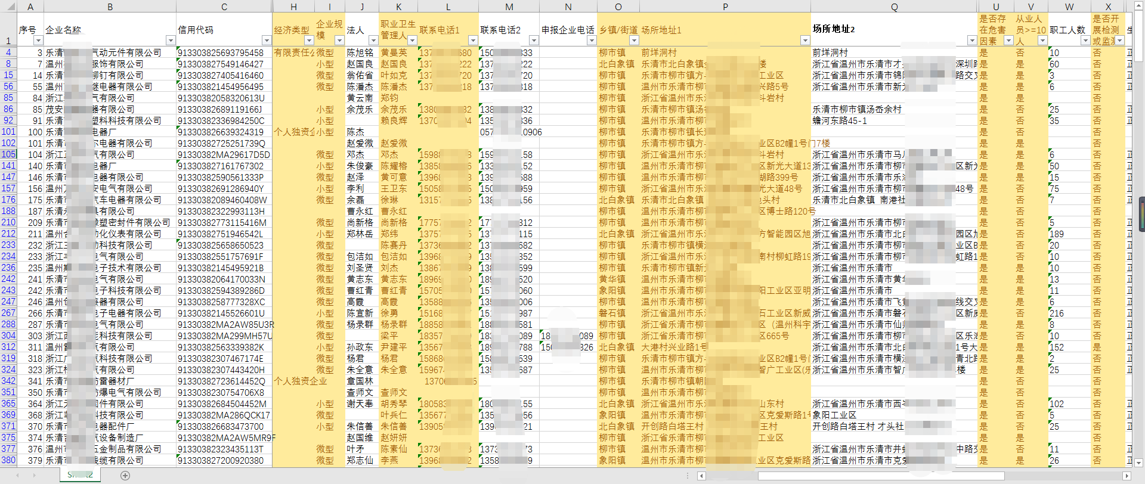
二、核实企业联系电话，若电话缺失或不正确，通过上门联系等其他方式获取，并填写正确联系电话（注：务必填手机号）。
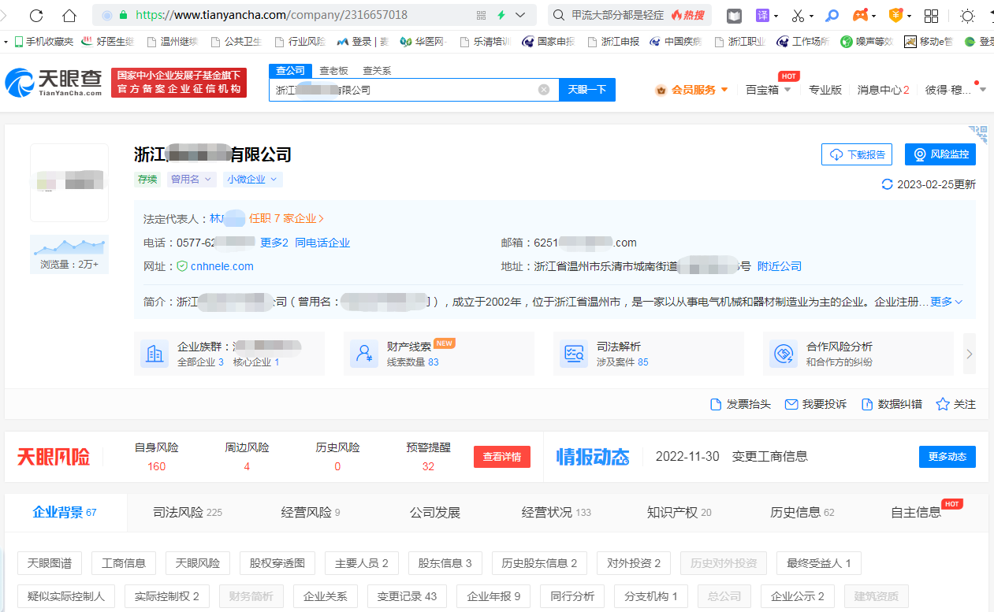
三、核实生产地址及所属乡镇（街道）。如经核实发现企业并不在本地，清除不正确地址，并填写正确地址及乡镇（街道）。数据报送市疾控中心职业病防制科后，由市疾控中心职业病防制科通知对应企业所在地开展调查。
四、核实生产状态，从正常生产、停产、注销或吊销、搬迁其他乡镇、搬迁出乐清等5个选项中选择；
五、核实行业小类、经济类型、企业规模；
六、核实职业卫生管理人和从业人员数量；
七、核实是否存在危害因素（职业病危害因素）。了解企业生产过程中是否会产生粉尘、噪声、激光、紫外线、高温等职业病危害因素，生产流程是否应用化学品。
八、核实是否开展检测或监测，即是否有三年内职业病危害因素检测报告。（需与环境检测报告区分）。
九、信息核实完毕后，在已核实企业信息后填上“已核实”。数据通过浙政钉发送至市疾控中心。中国疾控中心将发送短信至纳入职业病危害治理的企业联系人。治理行动持续到2025年，期间要求企业做好职业健康检查、检测、申报、培训等相关工作。检测中发现危害超标的，要通过防护工程改造等措施把危害浓度强度降到合格范围。同时通过短信所示网站地址，做好治理情况填报。相关企业可通过钉钉群2240025196，学习相关操作方法。
本次职业病危害专项治理是今后三年健康浙江考核的重点内容，各乡镇（街道）任务完成情况也将纳入“健康乐清”的考核结果，请务必重视。请各单位人填写表1，报送至市疾控中心职业病防制科并扫码加浙政钉工作群。
（联系人：倪信坚，联系电话：61886815）
表1职业卫生工作联系表
乡镇 | 姓名 | 职务 | 联系电话
注：分管领导及工作负责人员各1名
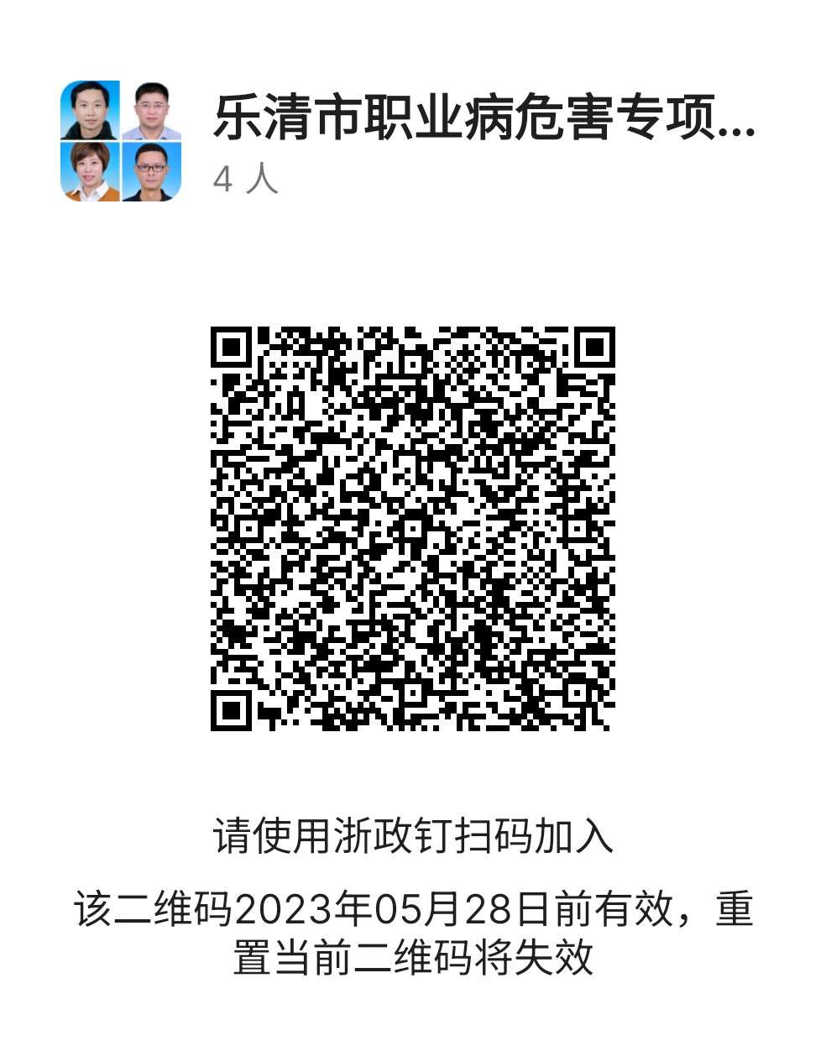

附件2
职业病危害专项治理企业工作要求
确认治理的企业将收到中国疾控中心的短信通知，通知包含填报网址和登录帐号，要求企业在治理过程做好资料填报。在治理期间，要求企业做好职业健康检查、检测、申报、培训。
一、职业健康检查
指涉及职业病危害的劳动定期完成职业健康检查。职业健康检查必须在经卫生行政管理部门备案的医疗机构进行，未经备案的医疗机构出具的体检报告一律无效。我市目前已完成备案的职业健康检查机构有乐清开发区同乐医院（乐清经济开发区）、乐清友义骨伤医院（城南街道）、乐清虹丰医院（虹桥镇）、乐清德康医院（柳市镇）。
二、检测
指工作场所职业病危害因素检测。相关企业需通过持有职业卫生技术服务机构资质证书的第三方检测机构开展职业危害因素检测。
三、申报
每年完成职业健康检查、检测后，进入浙江政务服务网http://zwfw.zj.gov.cn/，登录或注册法人帐号，搜索职业病危害项目申报，点击在线办理，按提示完成操作。也可以在检测完成后请检测机构指导完成。
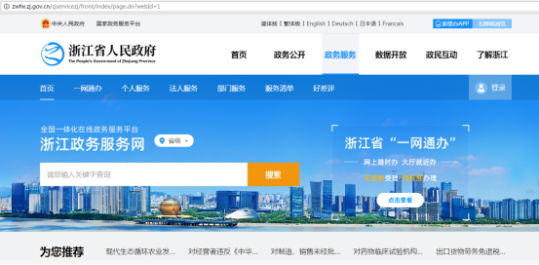
四、培训
企业负责人和职业卫生管理员必须每年参加职业卫生培训。培训途径：微信关注“健康乐清”公众号，点击线上培训，选择职业卫生培训，填写资料后，观看全部培训视频，经考试合格后，系统自动生成培训合格证书。
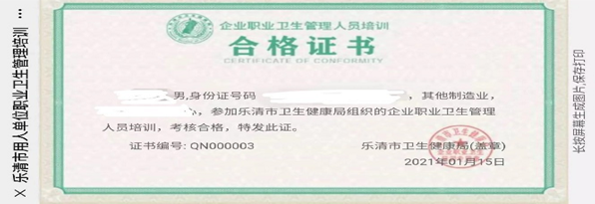

附件3
职业病危害专项治理网络系统填报明
确认纳入治理的企业将收到中国疾控中心的短信通知，通知包含网站地址和整治记录编号。打开职业病危害项目申报系统www.zybwhsb.com（若忘记登录密码，可使用忘记账号密码找回，或者点击帐号申诉填写新的手机号取得帐号密码，也可以联系下方客服；无帐号的相关企业可以通过注册后登录）。
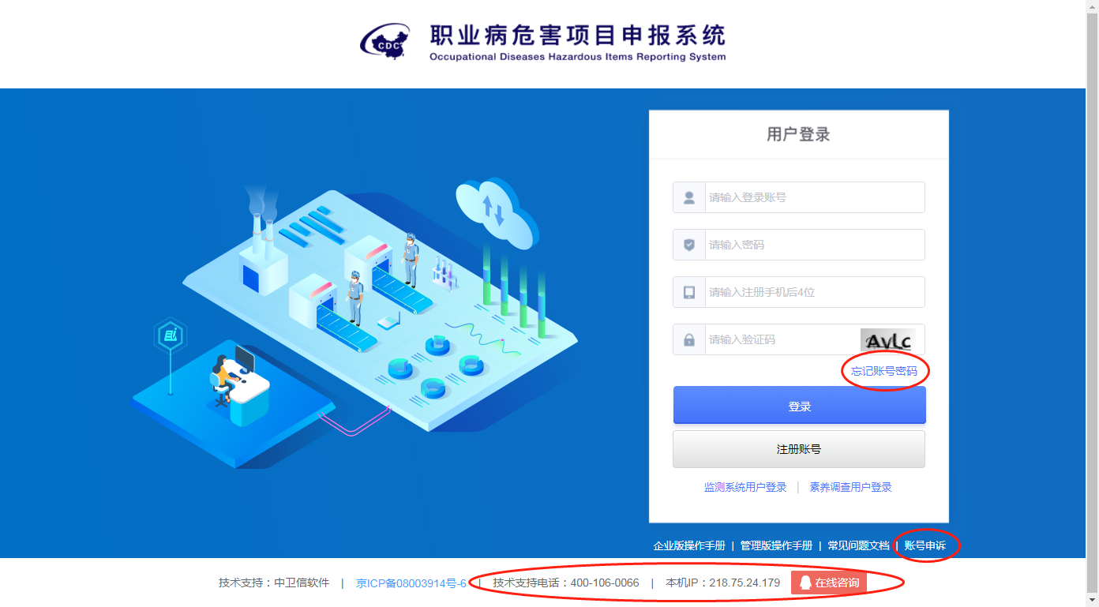
登录后，进入专项整治填报栏。点击“输入整治编号查询”，输入企业信息进行校对，如企业信息无误，点击确认。如果存在信息不符，可联系市疾控中心职业防制科（61886815）处理。
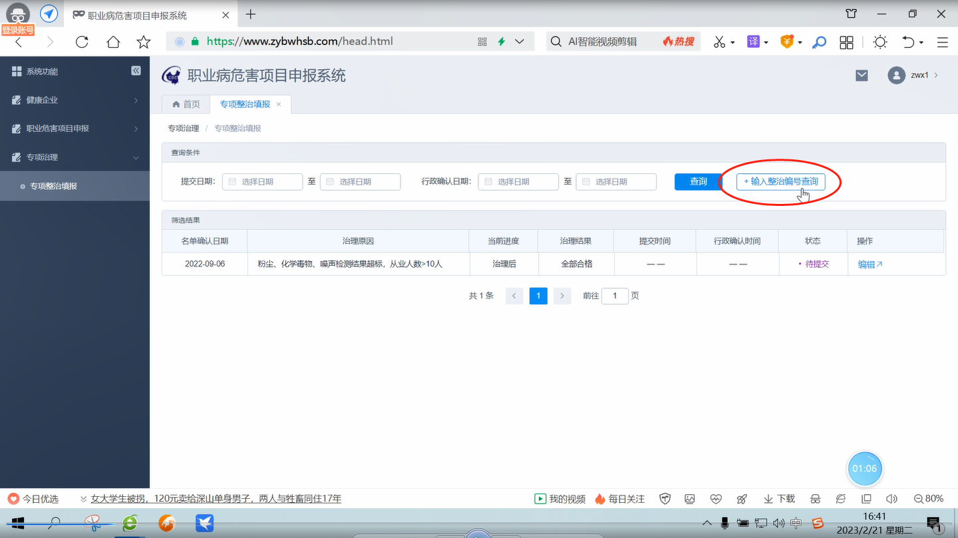
治理填报可为分为治理前、治理中、治理后、检测全部合格（治理前全部合格）。如果企业当前检测全部合格，可点击检测合部合格，填写技术服务机构名称，上传检测报告（pdf格式）等待管理部门审核。
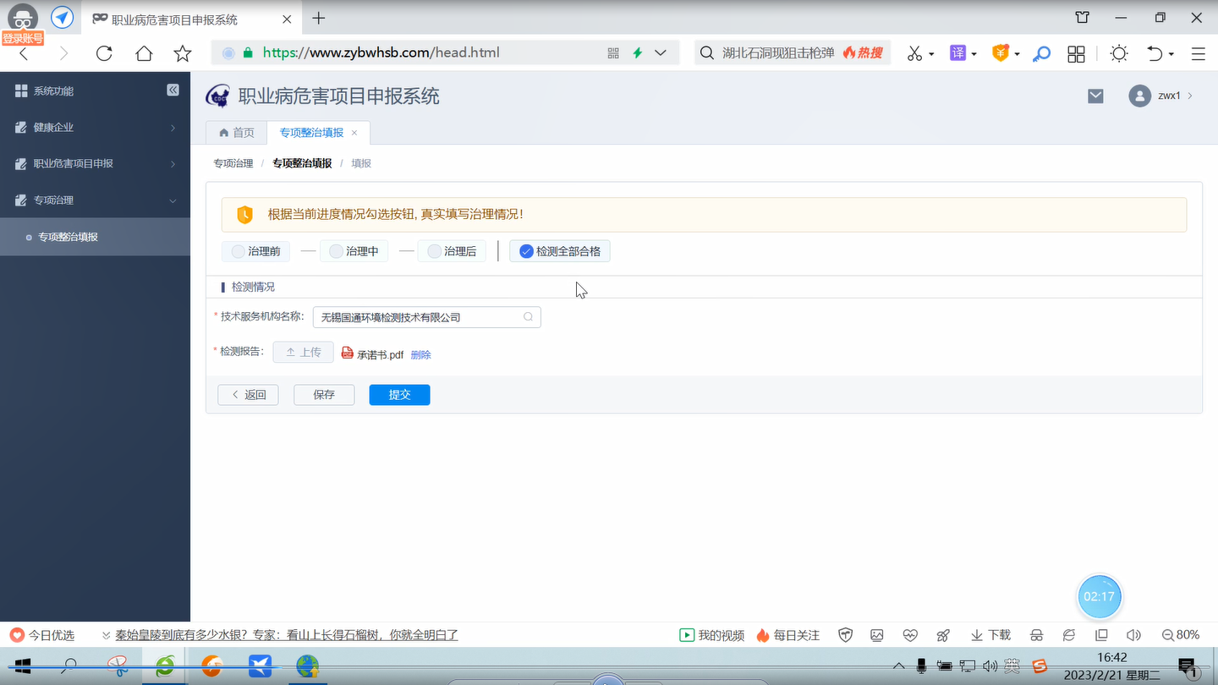
如果检测报告存在不合格项，应当勾选治理前，填写整体情况、检测情况、治理方案、治理效果（上传检测报告）。
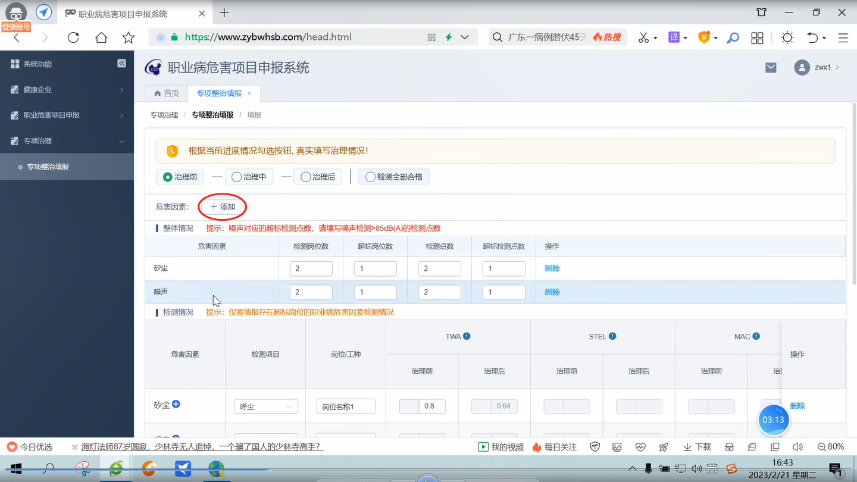
治理结束，可勾选治理后，并填写相关内容及上传治理后检测报告，等待管理部门审核。
